**Тест «Побег»**

**Вариант 1**

**Выберите один верный ответ**

1. Укажите на рисунке орган, выполняющий в растении функцию воздушного питания (фотосинтез):  
 а) 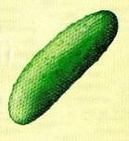  б) 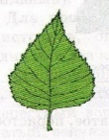  в) 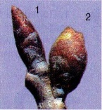

2.Почка – это:

а) зачаточный побег б) верхушка стебля в) стебель с листьями и почками г) бутон

3. Значение основной ткани (мякоти) в листьях растений состоит в том, что она:

а) поглощает минеральные вещества б) проводит органические и минеральные вещества

в) защищает от повреждений г) осуществляет фотосинтез

4. Ученик рассмотрел разрез листа и стебля с помощью микроскопа. Что он обозначил цифрой 1 на рисунке А и стрелкой на рисунке Б?

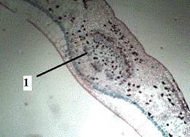 А) 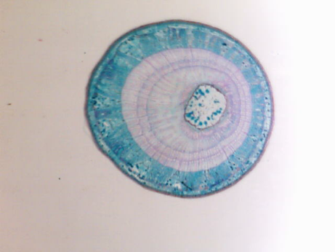 Б)

5. Как называется изображённое на рисунке видоизменение органа растения?

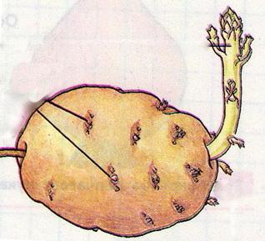

**Выберите три верных ответа**

6. Лист березы характеризуется:

а) зубчатым краем б) отсутствием черешка в) простым строением

г) наличием черешка д) наличием прилистников е) сложным строением

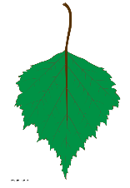

7. Известно, что вода и растворённые в ней минеральные вещества перемещаются вверх по растению. Ученик решил проверить данный факт, проведя следующий опыт. Он поместил срезанные цветки подснежника в два сосуда с чистой и подкрашенной водой. Какое изменение произошло с лепестками цветка подснежника, помещённого в сосуд с подкрашенной водой?

